Протокол № 179

заседания диссертационного совета Д 212.131.01

от 13.05.2021

Состав диссертационного совета утвержден в количестве 23 человек. Присутствовали на заседании 16 человек.

***Председатель:*** д. тех. наук Нефедов Виктор Иванович

***Присутствовали:*** д. техн. наук Нефедов Виктор Иванович, д. техн. наук Битюков Владимир Ксенофонтович, к. техн. наук Стариковский Анатолий Иванович, д. техн. наук Белкин Михаил Евсеевич, д. физ.-мат наук Гусейн-заде Намик Гусейнага оглы, д. физ.-мат наук Задерновский Анатолий Андреевич, д. техн. наук Коваленко Александр Николаевич, д. техн. наук Куликов Геннадий Валентинович, д. техн. наук Лаговский Борис Андреевич, д. техн. наук Легкий Николай Михайлович, д. физ.-мат наук Мишина Елена Дмитриевна, д. физ.-мат. наук Решетняк Сергей Александрович, д. физ.-мат.наук Самохин Александр Борисович, физ.-мат наук Стерлядкин Виктор Вячеславович, д. техн. наук Тихонова Ольга Вадимовна, д. техн. наук Увайсов Сайгид Увайсович.

***Официальные оппоненты по диссертации:***

д.ф.-м.н. Раваев Александр Александрович, заместитель директора НТЦ «Плазменных технологий» АО «Московский радиотехнический институт Российской академии наук», г. Москва;

к.ф.-м.н. Карташов Игорь Николаевич, доцент физического факультета МГУ им. М.В. Ломоносова, г. Москва.

***Ведущая организация:***

Федеральное государственное автономное образовательное учреждение высшего образования «Российский университет дружбы народов», г. Москва.

***Слушали***: защиту диссертации Андреева Сергея Евгеньевича на тему «Длительность генерации сверхширокополосного СВЧ-излучения плазменным релятивистским СВЧ-генератором», представленной на соискание ученой кандидата технических наук по специальности 01.04.03 – Радиофизика.

***Постановили:*** присудить Андрееву Сергею Евгеньевичу ученую степень кандидата технических наук.

Результаты голосовании: «за» - 16, «против» - нет, «недействительно» - нет.



Председатель совета В.И. Нефедов

Ученый секретарь совета А.И. Стариковский

## 

ЗАКЛЮЧЕНИЕ ДИССЕРТАЦИОННОГО СОВЕТА Д212.131.01, СОЗДАННОГО НА БАЗЕ ФЕДЕРАЛЬНОГО ГОСУДАРСТВЕННОГО БЮДЖЕТНОГО ОБРАЗОВАТЕЛЬНОГО УЧРЕЖДЕНИЯ ВЫСШЕГО ОБРАЗОВАНИЯ «МИРЭА – РОССИЙСКИЙ ТЕХНОЛОГИЧЕСКИЙ УНИВЕРСИТЕТ» МИНОБРНАУКИ РФ, ПО ДИССЕРТАЦИИ НА СОИСКАНИЕ УЧЕНОЙ СТЕПЕНИ КАНДИДАТА НАУК

аттестационное дело №­______________________

решение диссертационного совета от 13.05.2021г. № 179

О присуждении Андрееву Сергею Евгеньевичу, гражданину Российской Федерации, ученой степени кандидата технических наук.

Диссертация «Длительность генерации сверхширокополосного СВЧ-излучения плазменным релятивистским СВЧ-генератором» в виде рукописи по специальности 01.04.03 – Радиофизика принята к защите 12.02.2021 (протокол заседания № 166) диссертационным советом Д212.131.01, созданным на базе федерального государственного бюджетного образовательного учреждения высшего образования «МИРЭА – Российский технологический университет» (РТУ МИРЭА) Министерства науки и высшего образования РФ, адрес: 119454, г. Москва, пр-т Вернадского, д. 78, приказ о создании совета от 08.09.2009 г. №1925-425.

Соискатель Андреев Сергей Евгеньевич, 1990 года рождения.

В 2014 г. соискатель окончил магистратуру федерального государственного бюджетного образовательного учреждения высшего профессионального образования «Московский государственный технический университет радиотехники, электроники и автоматики» по направлению 210400 Радиотехника, с 01.09.2014 г. по 01.07.2018 г. обучался в аспирантуре РТУ МИРЭА по направлению подготовки 03.06.01 Физика и астрономия.

Работает научным сотрудником в отделе физики плазмы Федерального государственного бюджетного учреждение науки Федеральный исследовательский центр «Институт общей физики им. А.М. Прохорова Российской академии наук» (ИОФ РАН) ИОФ РАН.

Диссертация выполнена на кафедре моделирования радиофизических процессов РТУ МИРЭА Министерства науки и высшего образования РФ.

Научный руководитель – доктор физико-математических наук Романовский Михаил Юрьевич, профессор кафедры моделирования радиофизических процессов РТУ МИРЭА.

Официальные оппоненты:

Раваев Александр Александрович – доктор физико-математических наук, заместитель директора научно-технического центра «Плазменных технологий» АО «Московский радиотехнический институт Российской академии наук»

Карташов Игорь Николаевич – кандидат физико-математических наук, доцент кафедры «Физическая электроника» физического факультета МГУ им. М.В. Ломоносова.

дали положительные отзывы на диссертацию.

Ведущая организация – федеральное государственное автономное образовательное учреждение высшего образования «Российский университет дружбы народов» (РУДН), г. Москва, в своем положительном отзыве, подписанном заместителем директора Института физических исследований и технологий РУДН, к.ф.-м.н, доцентом В.В. Андреевым и утвержденном первым проректором по научной работе А.А. Костиным, указала, что полученные результаты, выводы и рекомендации имеют выраженную практическую направленность, обладают научной новизной и могут быть использованы в промышленности, предприятиями, разрабатывающими устройства высокомощной СВЧ-техники. Внедрение результатов работы представляет значительный вклад в теорию и практику создания плазменных релятивистских СВЧ-генераторов.

Соискатель имеет 25 опубликованных работ, в том числе по теме диссертации опубликовано 20 работ, из них в рецензируемых научных изданиях из перечня ВАК опубликовано 7 работ, из них 2 - в изданиях, индексируемых в Scopus, и 3 - в изданиях, индексируемом в WoS и Scopus. В диссертации отсутствуют недостоверные сведения об опубликованных соискателем ученой степени работах.

Наиболее значимые научные работы по теме диссертации:

1. Андреев С.Е., Ульянов Д.К. Метод управления спектром плазменного релятивистского свч-генератора в частотно-периодическом режиме.// Прикладная физика. 2014. № 4. С. 26-29.
2. Андреев С.Е. Алгоритм и программный комплекс для анализа характеристик плазменного релятивистского генератора сверхвысокой частоты.// Системы и средства информатики. 2016. Т. 26. № 1. С.30-44.
3. Андреев С.Е., Алексеев И.С., Иванов И.Е., Стрелков П.С., Ульянов Д.К. Средства измерения электрического поля и его пространственного распределения в импульсах СВЧ-излучения мегаваттного уровня мощности.// Инженерная физика. 2016. №5. С.20-27.
4. Andreev S.E., Alekseev I.S., Krimov R.R., Ulyanov D.K. Wideband antenna for detecting high-power microwave radiation pulses.// Physics of wave phenomena.2017. V. 25. №1. P.60-63.
5. Андреев С.Е., Богачев Н.Н. Преобразователь моды излучения ТЕМ01 в моду Н11 для плазменного релятивистского СВЧ-генератора.// Прикладная физика. 2017. №6. С. 15-19.
6. Andreev S.E., Bogdankevich I.L, Gusein-zade N.G., Ul’anov D.K. Change in the generation mode of the plasma relativistic microwave oscillator.// Plasma physics reports. 2019. N. 45, P. 674-684.
7. Bogandkevich I.L., Andreev S.E., Gusein-zade N.G., Ulyanov D.K. Effect of the distance of plasma–beam interaction on the oscillation regimes in a plasma relativistic microwave oscillator.//Journal of Russian laser Research. 2019. N. 40, P. 435-446.

На диссертацию и автореферат поступили положительные отзывы:

1. ФБГОУ «Московский государственный университет имени М.В. Ломоносова». Отзыв подписан инженером кафедры физической электроники физического факультета МГУ им. М.В. Ломоносова к.ф.-м.н. И.И. Задириевым. Замечания отсутствуют.

2. НИИ Энергетического машиностроения Московского государственного технического университета им. Н.Э. Баумана. Отзыв подписан научным сотрудником А.С. Скрябиным. Замечания:

1. Недостаточно подробно описан принцип управления начальной плотностью плазмы;
2. Приводимые результаты численных и натурных экспериментов не сопровождаются достаточным количеством комментариев, например, на рисунке 10 не указана ширина генерируемой полосы частот.

3.   Московский государственный технический университет им. Н.Э.  Баумана. Отзыв подписан заведующим кафедрой «Теплофизика» МГТУ им. Н.Э. Баумана, д.ф.-м.н., доцентом А.Ю. Чирковым. Замечания:

1. Недостаточно полно освещен способ перестройки частоты при помощи изменения плотности плазмы;
2. Недостаточно полно описан полученный сверхширокополосный выходной конвертер мод, в частности не совсем понятны параметры сопряжения внутреннего и внешнего проводника.

4.  ФБГОУ «Московский государственный университет имени М.В. Ломоносова». Отзыв подписан доцентом кафедры физической электроники, д.ф.-м.н., доцентом С.А. Двининым.

Замечание: недостаточное представление сравнения результатов численного моделирования с результатами эксперимента, проведенного на ПРГ. Кроме того, в формуле для характеристики фильтра на стр. 10 не приведены значения величин и критерии их выбора. Аналогичное замечание можно сделать к формуле на стр. 11.

5.  ФБГОУ «Московский политехнический университет». Отзыв подписан старшим преподавателем факультета базовых компетенций, д.ф.- м.н. С.Ю. Казанцевым. Замечания отсутствуют.

6.  Ордена Трудового Красного Знамени федеральное государственное бюджетное образовательное учреждение высшего образования «Московский технический университет связи и информатики». Отзыв подписан старшим преподавателем кафедры «Техническая электродинамика и антенны», к.т.н. П.А. Титовец. Замечание: допущение азимутальной симметрии в ходе математического моделирования достаточно важно для ускорения счета, однако возникает вопрос, насколько подобное допущение соотносится с реальной картиной физических процессов в системе.

7. ПАО «НПО «Алмаз»». Отзыв подписан заместителем начальника научно-образовательного центра по научной работе департамента научно-образовательной деятельности ПАО «НПО «Алмаз»», д.т.н., профессором В.М. Алдошиным. Замечания:

1. К сожалению, не указана степень разработанности темы исследования. Автору было бы интересно ознакомится с материалами диссертации Баранова Р.В. «Плазменный релятивистский СВЧ-генератор с управляемым в течении импульса спектром излучения» (ИОФ РАН)
2. Согласно действующему положению о совете по защите диссертаций на соискание ученой степени кандидата наук, на соискание ученой степени доктора наук в заключении диссертации наряду с итогами выполненного исследования излагаются рекомендации и перспективы дальнейшей разработки темы, что в автореферате не отмечено.

На все замечания были даны исчерпывающие ответы.

Выбор официальных оппонентов и ведущей организации обусловлен их многолетним опытом, профессионализмом и компетентностью в научно-исследовательских направлениях, смежных с тематикой диссертации, что подтверждается рядом свежих публикаций оппонентов и действующих ученых ведущей организации, являющихся безусловными специалистами по теме защищаемой диссертации, в рецензируемых журналах и сборниках научных трудов.

Диссертационный совет отмечает, что на основании выполненных соискателем исследований:

**разработан** выходной сверхширокополосной преобразователь мод плазменного релятивистского СВЧ-генератора (ПРГ) для вывода излучение в открытое пространство, позволивший увеличить рабочий диапазон ПРГ с 3-6 ГГц до 4 … 16 ГГц;

**создан** и результативно применен программный комплекс для анализа выходного излучения ПРГ, для обработки временных рядов выходного сигнала генератора **использован** новый цифровой фильтр, основанный на базе вейвлета Шеннона; **раскрыты причины** изменения режима работы генератора в ходе излучения одного импульса релятивистского электронного пучка (РЭП) (изменение мощности, сужение частотной полосы генерации); **продемонстрировано** влияние длины плазменно-пучкового взаимодействия (длины системы) на изменение режима работы генератора в ходе излучения одного импульса РЭП. Для плазменного релятивистского СВЧ-генератора, собранного на базе ускорителя Sinus 550-80, **рассчитана** оптимальная длина плазменно-пучкового взаимодействия в 50 см, при которой не происходит смена режима генерации и сохраняется сверхширокополосный режим генерации.  **Исследовано** выходное излучение ПРГ в частотно-периодическом режиме и экспериментально **определены** задержки запуска РЭП, при которых происходит генерация СВЧ-излучения с устойчивой центральной частотой полосы в частотно-периодическом режиме работы ПРГ.

**Теоретическая значимость исследований** состоит **в развитии теории** проектирования плазменных релятивистских СВЧ-генераторов, расширения их частотного рабочего диапазона и обеспечения стабильной работы в сверхширокополосном режиме, в **расширении представлений** о плазменно-пучковом взаимодействии, **выявлении причин** изменении режима работы генератора в ходе излучения одного импульса релятивистского электронного пучка (РЭП) (изменение мощности, сужение частотной полосы генерации). В результате численного и физического экспериментов было показано, что с увеличением длины плазменно-пучкового взаимодействия (длины системы), несмотря на наличие ионного фона и уменьшения погонной плотности плазмы, длительность эффективной сверхширокополосной генерации СВЧ-импульса приближается к длительности импульса РЭП, то есть не происходит срыва или изменения режима генерации в течении импульса.

Значение полученных соискателем результатов исследования для практики **подтверждается** тем, что:

**разработан и внедрен** в научно-исследовательские и опытно-конструкторские разработки (подтверждается актам внедрения из ФИЦ «Институт общей физики РАН им. А.М. Прохорова») алгоритм получения спектров с частотно-временным разрешением и сверхширокополосный выходной преобразователь мод; **определен** закон задания начальной плотности плазмы, обеспечивающий постоянство центральной частоты выходного СВЧ-излучения ПРГ в частотно-периодическом режиме, **определена** длина плазменно-пучкового взаимодействия, при которой для ПРГ Sinus-550-80 отсутствует сужение частотной полосы выходного СВЧ-излучения; **разработан** сверхширокополосный выходной преобразователь мод для ПРГ; **создан** программный комплекс для анализа данных о выходном излучении ПРГ, получающий спектры с частотно-временным разрешением. Результаты диссертационного исследования внедрены в производство, получены акты внедрения.

**Результаты** **исследования рекомендуется использовать** при выполнении НИОКР «Создание источника мощного микроволнового излучения с электронной перестройкой частоты в диапазоне 2 октав» АО «ГНЦ РФ ТРИНИТИ» для реализации федерального проекта «Разработка технологий управляемого термоядерного синтеза и инновационных плазменных технологий» в рамках комплексной программы «Развитие техники, технологий и научных исследований в области использования атомной энергии в Российской Федерации на период до 2024 года».

Оценка достоверности результатов исследований выявила:

При получении изложенных в работе результатов было **использовано** лицензионное коммерческое программное обеспечение, осуществляющее математическое моделирование физико-механических процессов в конструкциях, а также поверенная испытательная и контрольно-измерительная аппаратура ведущих мировых производителей Tectronix и LeCroy; результаты исследований **подтверждены** корректной постановкой задач и их решением широко апробированными математическими методами, доказательством адекватности модели и полученных расчетных выражений в рамках сделанных допущений, натурными и вычислительными экспериментальными исследованиями, а также внедрением полученных результатов в электронной отрасли.

Личный вклад автора, помимо участия в постановке задач и обсуждении результатов, состоит в:

**анализе** существующих методов и средств диагностики мощного СВЧ излучения; **формулировке** постановки научной задачи диссертационного исследования; **разработке** сверхширокополосного выходного преобразователя мод для ПРГ, программного комплекса для получения спектров с частотно-временным разрешением выходного излучения ПРГ; **создании** численной модели в электромагнитном коде КАРАТ плазменного релятивистского СВЧ-генератора; **проведении** численных и натурных экспериментальных исследований, подтверждающих верность выдвинутой научной гипотезы.

Диссертация Андреева Сергея Евгеньевича выполнена на актуальную тему и является законченной научно-квалификационной работой, в которой, на основании выполненных автором исследований, решена научная задача увеличения длительности генерации сверхширокополосных импульсов плазменным релятивистским СВЧ-генератором, имеющая важное значение для развития теории и практики проектирования, производства, испытаний и эксплуатации плазменных релятивистских СВЧ-генераторов.

На заседании 13 мая 2021 г. диссертационный совет принял решение присудить Андрееву Сергею Евгеньевичу ученую степень кандидата технических наук.

При проведении тайного голосования диссертационный совет в количестве 16 человек, из них 6 докторов наук по специальности защищаемой диссертации, участвовавших в заседании, из 23 человек, входящих в состав совета, проголосовали: за присуждение ученой степени – 16, против присуждения ученой степени – нет, недействительных бюллетеней – нет.

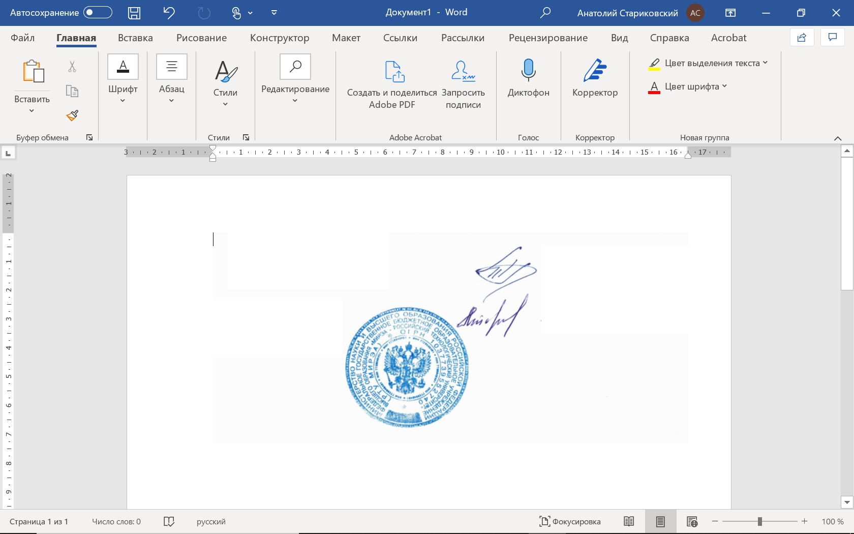Председатель

диссертационного совета В.И. Нефедов

Ученый секретарь А.И. Стариковский

13 мая 2021 г.